Promocje huśtawki ogrodowe
Dodatkowa przestrzeń do wypoczynku, jaką może się stać nasz przydomowy ogród, wymaga odpowiedniego zagospodarowania. Z pomocą przychodzą <b>promocje huśtawki ogrodowe</b>, dzięki którym w przystępnych cenach zakupimy przydatne akcesoria.

Przede wszystkim zadbajmy o odpowiednią jakość produktu. Podstawą powinno być bezpieczeństwo. Promocje na huśtawki ogrodowe to nie tylko tanie, ale też solidne meble, zabezpieczone przez korozją lub pleśnieniem - w zależności od zastosowanego materiału.

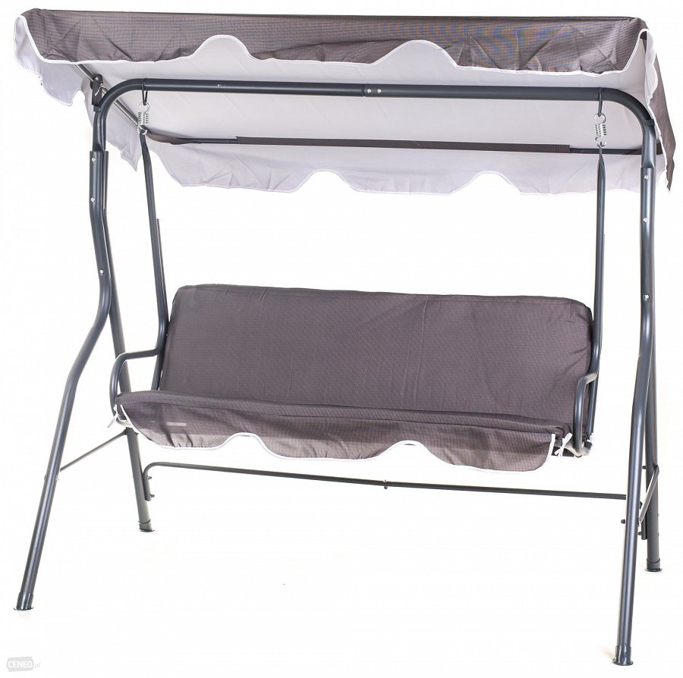
Liczy się komfort
Podczas wypoczynku bardzo ważna jest wygoda. Dlatego też producenci stawiają na wygodne siedziska i dużą ilość miękkich poduszek. Dzięki nim łatwiej się zrelaksujemy. Jeśli nie lubimy, gdy towarzyszy nam ostre słońce - wiele modeli wyposażone jest w regulowane daszki. Gdy przeszkadzają komary - bardzo pomoże moskitiera. Dostępne jest wiele ciekawych akcesoriów, dlatego warto sprawdzić promocje huśtawki ogrodowe. Są spore szanse, by znaleźć coś ciekawego w atrakcyjnych cenach.
Promocje huśtawki ogrodowe - dla całej rodziny
W internecie znajdziemy naprawdę wiele rodzajów huśtawek. Od pojedynczych, niewielkich, w których zmieszczą się tylko dzieci, po duże - nawet czteroosobowe. Bardzo estetyczny wygląd, moc kształtów i kolorów, raczej nie ułatwi szybkiego wyboru. Jednak uda się dobrać wszystko do gustu oraz potrzeb domowników.

